|  |  |
| --- | --- |
| **密级** | 机密文件 |
| **版权** | 盛趣游戏 |

**《传奇世界手游》八卦策划案**



上海盛趣游戏有限公司

**版权所有 不得复制**

**版 本 控 制**

|  |  |  |
| --- | --- | --- |
| 文件状态： | 文档编号： |  |
| [√ ] 草稿 | 当前版本： | V0.4 |
| [ ] 正式发布 | 作 者： | 薛望 |
| [ ] 正在修改 | 完成日期： |  |
| [ ] 注销 | 备 注： |  |

**版 本 历 史**

|  |  |  |  |  |  |  |
| --- | --- | --- | --- | --- | --- | --- |
| **注：增加新内容，版本号动小数点前面的数字；修改老内容，版本号动小数点后面的数字。** | | | | | | |
| 序号 | 版本 | 编写人 | 审核人 | 批准人 | 日期 | 备注 |
| 1 | V0.1 | 薛望 |  |  | 2020-05-15 | 创建文档 |
| 2 | V0.2 | 薛望 |  |  | 2020-07-02 | 修改文档 |
| 3 | V0.3 | 薛望 |  |  | 2020-07-26 | 添加二级养成 |
| 4 | V0.4 | 薛望 |  |  | 2020-08-24 | 重写二级线 |

# 简介

## 文档目的

1. 该文档为《传奇世界手游》八卦策划案

## 读者对象

程序开发人员、美术开发人员、市场宣传人员、内部宣传人员、活动策划人员。

# 设计目的

1. 新增养成线

# 设计内容

1. 八卦功能概述
2. 八卦开启条件
3. 八卦系统（有改动）
4. 追加二级成长线——太极谱
5. 八卦系统明细
6. 美术需求

# 具体设定

## **八卦功能概述**

1. 八卦系统为新成长线存在，完成引导任务后即可激活该系统。
2. 本次八卦采用三划形，即乾（☰）、坎（☵）、艮（☶）、震（☳）、巽（☴）、离（☲）、坤（☷）、兑（☱）
3. 八卦分为，太极，两仪，四象，八卦三个层级，每个层级提升达到一定等级后可以进行下一个层级的提升。（可配置）
4. 每个层级即可使用独立的层级道具进行升级，也可使用上一个大层级的道具进行升级。
5. 八卦系统有外显，使用不同等级卦盘，外显不同

## **八卦开启条件**

1. 玩家等级提升至70级，完成引导任务后，开启八卦功能。
2. 引导任务配置为密令任务，70级自动接取，原始区365天以上区服开放
   1. 混沌生太极：对话圣王百谷，了解八卦产生
   2. 太极生两仪：击败地下魔域的魔眼
   3. 两仪生四象：击败苍天回廊的御冰游神
   4. 四象生八卦：激活八卦系统，获得任务赠送的八卦卦盘

## **八卦系统**

1. 完成四象生八卦任务后，即可激活八卦系统，八卦系统入口添加在御仙功能中。

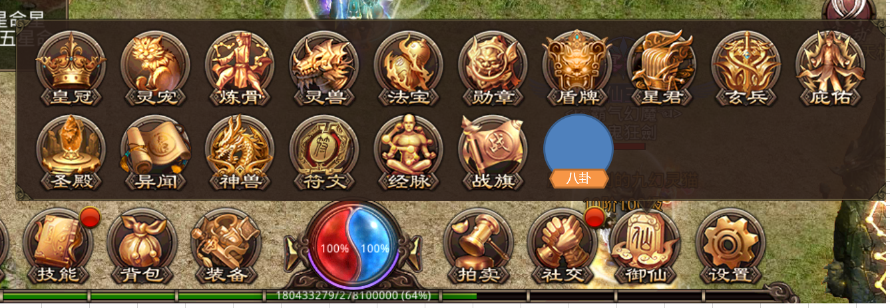

1. 点击页签进入八卦主界面，界面显示卦盘背包，当前八卦信息，八卦共鸣图标。最右侧显示增加属性信息。

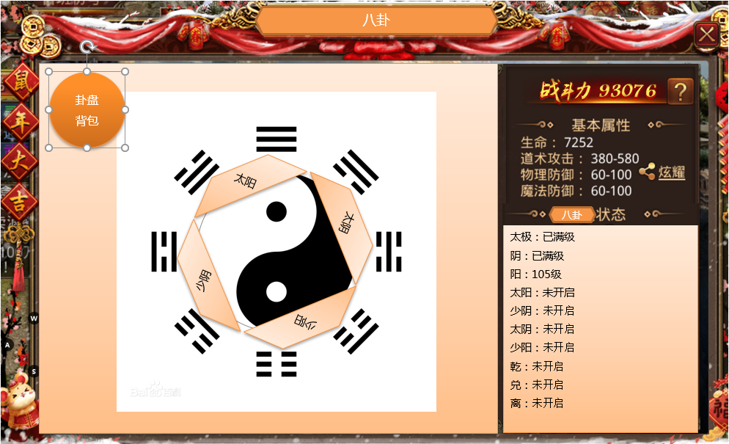

1. 点击卦盘背包，可以更换卦盘外显。
2. 成长线由低到高依次为，太极，阴阳，四象，八卦
3. 本次成长线采用逐渐解锁的方式，首先点击中央太极图标，弹出太极升级，满级后八卦分为阴阳两极，分别点击进行升级，任意一极满级后，该极添加特效及系统提示，两极都满级后都显示特效，达到一定等级，即可激活中圈四象，分别点击进行升级，任意一象满级后，该象添加特效及系统提示，四象中任意一象达到指定等级，可激活最外圈八卦中对应的卦象

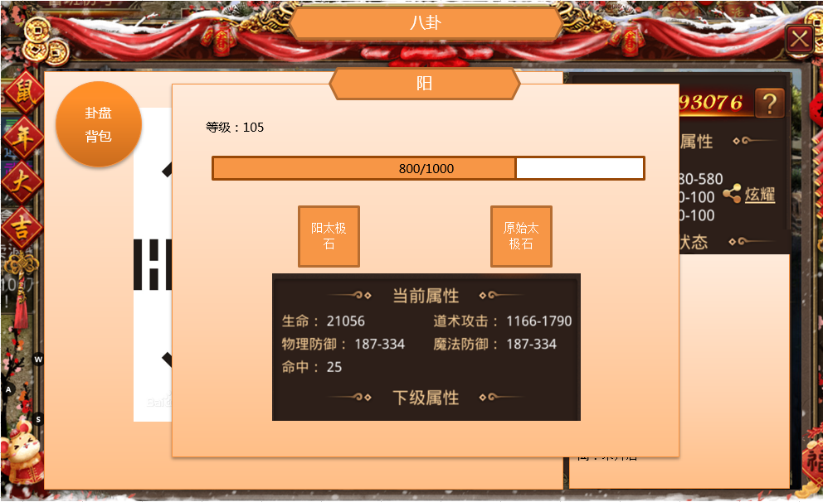

1. 暂定每个阵位可强化200级。点击已激活的太极阵图即可进行强化，强化阵位消耗升级材料，根据不同强化石，获取经验会有所变化，：
   1. 太极石：基础经验10点，强化太极阵位双倍经验
   2. 阴阳石：基础经验20点，强化阴阳阵位双倍经验
   3. 四象石：基础经验40点，强化四象阵位双倍经验
   4. 八卦石：基础经验80点，强化八卦阵位双倍经验
2. 打开强化界面后，显示当前八卦类型等级，升级经验，可使用升级道具，当前属性及下级属性。
3. 点击升级道具即可获得升级经验，升级经验满后获得属性，刷新当前属性及下级属性。
4. 当前八卦升级满后，下级属性文字提示，等级已满。
5. 八卦系统外现添加如下图



采用法宝对称位置，其余规则参考法宝。

## **追加二级成长线——太极谱**

1. 概述：太极谱为八卦成长线的二级成长线，总共四级，分为四个页签，分别为初级，中级，高级，专家。初级为八卦系统开启后直接开放，其余页签需要达成指定条件后逐步开放。
2. 开启八卦功能即可开启太极谱，太极谱每个页签都会有对应技能需要进行激活及加点。

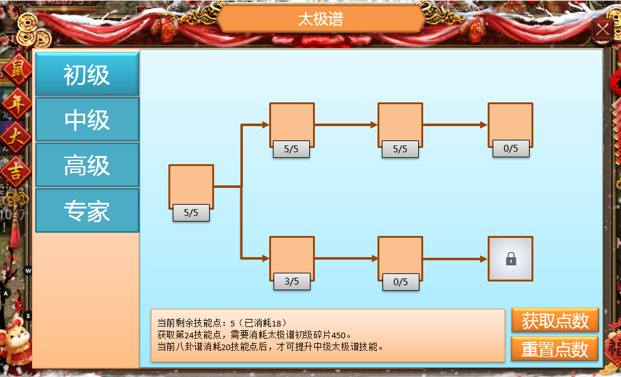

1. 入口位置，八卦主界面左下角，可直接点击进入，可选择页签和具体技能查看，但是需要满足条件后才可对太极谱技能进行加点

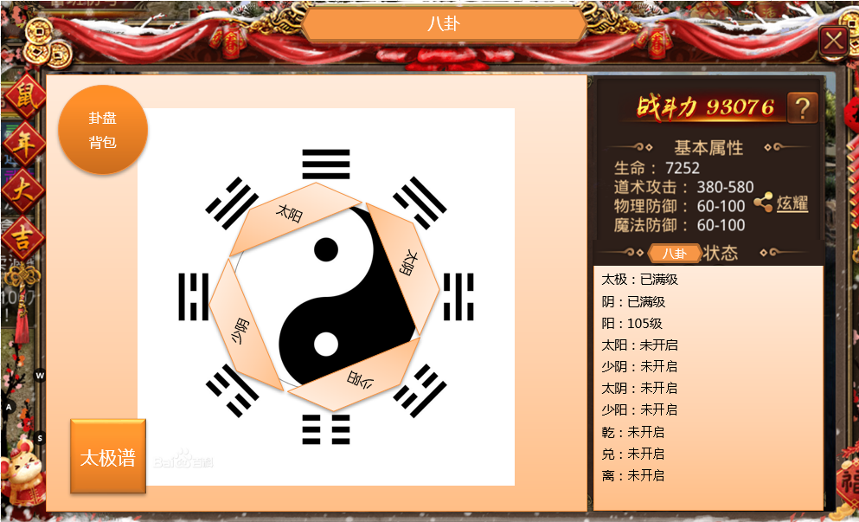

1. 成长线开启条件：八卦成长线开启后，即开启初级太极谱，初级页签消耗20点技能点后，即开启中级太极谱，中级页签消耗35点技能点后，即开启高级太极谱，高级页签消耗35点技能点后，即开启专家太极谱（可配置）

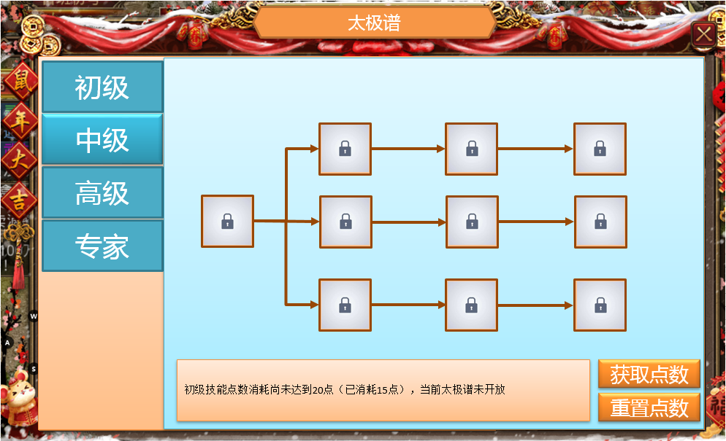

1. 每一页太极谱的首个技能，默认直接开启，使用技能点可直接提升，后续技能需要通过技能书学习后，才可进行提升

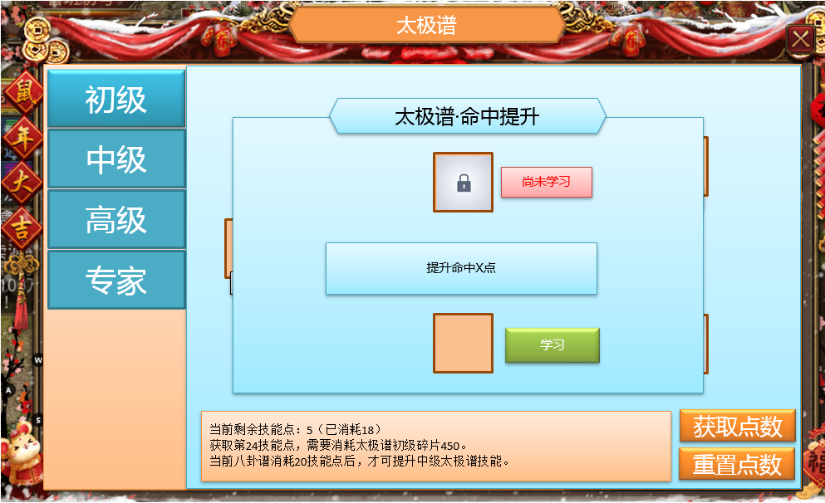

1. 初级，中级，高级，专家各页签添加获取技能点入口，消耗对应页签的碎片即可获得技能点（可配置，具体消耗数量，获得的技能点数上限都需要可以配置），技能点用于升级已学习的太极谱技能。



1. 点击【获取点数】，弹窗提示当前需要消耗道具类型，数量，以获取技能点。可参考战旗技能。

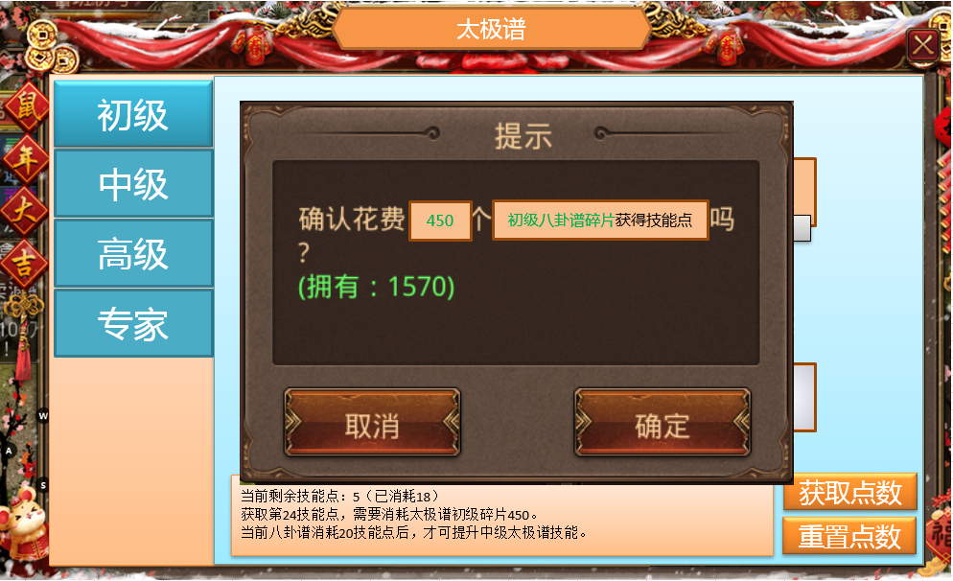

1. 太极谱技能采用线性升级方式，需要上一技能达到指定技能，才可以提升后续技能。

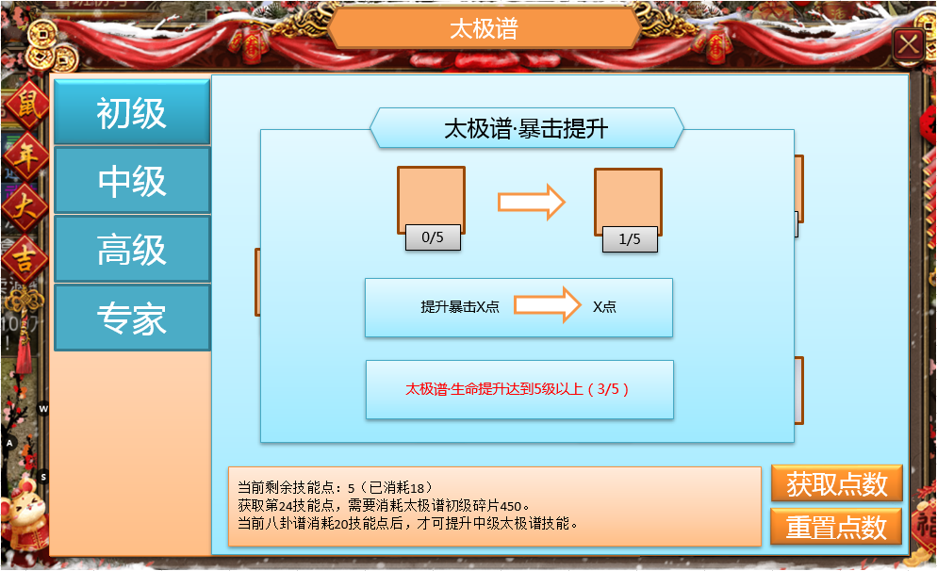

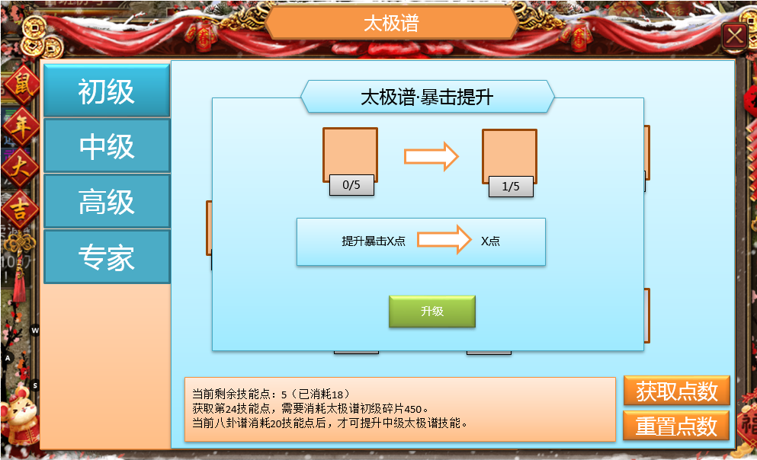

1. 可通过元宝或道具消耗，重置技能点数，只可重置当前等级页签的技能。（可配置）

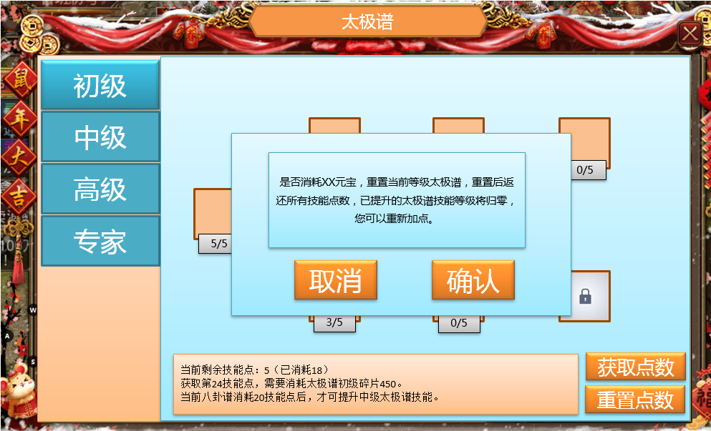

## **八卦系统明细**

1. 相关红点提示
   1. 有材料可以提升八卦等级，则在御仙及显示红点
   2. 当某个护阵有足够灵宠阵法石可进行升级，则该护阵和阵法页签需显示红点
2. 添加战力手册信息
3. 添加属性对比信息
4. 添加进阶秘籍信息

## **美术需求**

1. 八卦入口图标
2. 八卦主界面&底图，带特效
3. 卦盘背包图标
4. 3个级别卦盘，动作，特效，图标
5. 八卦强化界面
6. 升级道具&角标